Задание 3. Чего больше? Чего меньше? Зачеркни лишний предмет, чтобы фруктов стало поровну (одинаковое количество).
Вариант 1.

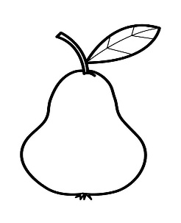

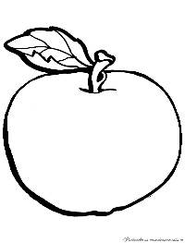

Вариант 2.

Вариант 3.

Вариант 4.

